Přiletěla vrána
Při procházce s někým blízkým (maminka, babička, tatínek, teta) se rozhlédni kolem sebe, zda najdeš v přírodě černého ptáčka. Mezi naše nejznámější černé ptáky patří kos a vrána. Podívej se na obrázek a řekni jaký je mezi nimi rozdíl?
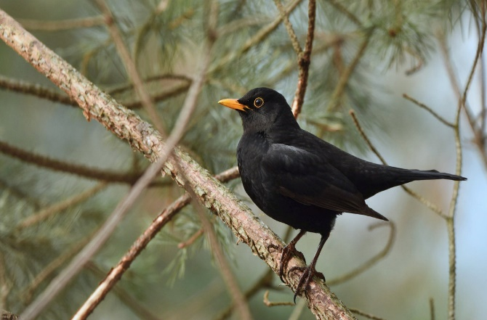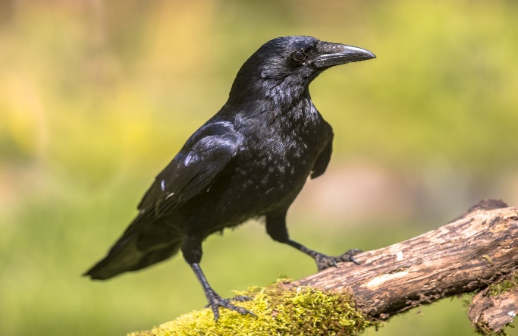

Hra s básničkou
Připravte si s maminkou nebo někým jiným z rodiny čtyři vařečky nebo čtyři klacíky.
Posaďte se na zem a přečtěte si společně básničku.
Krákorala černá vrána
krákorala na havrana:
Milý strýčku havrane, kdy už jaro nastane?
Ťukám, ťukám zobákem,
abych probudila zem.
Ťukám, ťukám do sněhu,
bez jídla a noclehu.
Ťukej, ťukej, milá vráno,
jaro přijde – možná ráno.
Promaminky. Online. Dostupné z: https://www.promaminky.cz/rikadla-a-basnicky/o-zviratkach-12/cerna-vrana-jan-carek-780. [citováno 2015-11-25]
Pokus se tleskat do rytmu básně, maminka nebo někdo blízký ti určitě pomůže (vytleskávání slabik).
Krá-ko-ra-la čer-ná vrá-na
krá-ko-ra-la na hav-ra-na:
Mi-lý strýč-ku hav-ra-ne, kdy už ja-ro nas-ta-ne?
Ťu-kám, ťu-kám zo-bá-kem,
a-bych pro-bu-di-la zem.
Ťu-kám, ťu-kám do sně-hu,
bez jíd-la a noc-le-hu.
Ťu-kej, ťu-kej, mi-lá vrá-no,
ja-ro přij-de – mož-ná rá-no.
Tleskání už ti jde, rytmus můžeš vyťukat vařečkami o sebe.
O sebe vařečkami jsi už vyzkoušel. Teď zaťukej rytmus básně jednou vařečkou o podlahu. Můžeš sám/sama vymyslet další zábavnou možnost, čím rytmus vyťukávat.

